
МИНИСТЕРСТВО НАУКИ И ВЫСШЕГО ОБРАЗОВАНИЯ РОССИЙСКОЙ ФЕДЕРАЦИИ
ФЕДЕРАЛЬНОЕ ГОСУДАРСТВЕННОЕ БЮДЖЕТНОЕ ОБРАЗОВАТЕЛЬНОЕ УЧРЕЖДЕНИЕ ВЫСШЕГО ОБРАЗОВАНИЯ
«ДОНСКОЙ ГОСУДАРСТВЕННЫЙ ТЕХНИЧЕСКИЙ УНИВЕРСИТЕТ» (ДГТУ)
Факультет «Информатика и вычислительная техника»
Кафедра «Кибербезопасность информационных систем»

Лабораторная работа №2
по дисциплине «Методы алгебраической геометрии в криптографии»

Выполнил: обучающийся гр. ВКБ-41
Савельева А.В.

Проверил:
старший преподаватель Артамонова Е.А. «_____»_______________2025 г.

Ростов-на-Дону
2025
Лабораторная работа №1
«Факторизация составного числа»
Задание. Найти нетривиальный делитель заданного числа 𝜌𝜌 – методом Полларда. Для программной реализации 𝑐𝑐 и 𝑓𝑓 задаются пользователем. Для ручной отработки: 𝑐=2, 𝑓=𝑥²+1.
Ход работы:
Листинг программы на языке Python:
import math

def pollards_rho(n, c, f):
print(f"Начальные значения: c = {c}, f(x) = {f}, n = {n}")
print("=" * 40)
def g(x):
return eval(f, {'x': x}) % n
a, b = c, c
i = 1
while True:
print(f"Итерация {i}:")
print(f"1) a = {a}, b = {b}")
a = g(a)
b = g(g(b))
print(f"2) a = f(a) (mod n) = {a}")
print(f" b = f(f(b)) (mod n) = {b}")
d = math.gcd(abs(a - b), n)
print(f"3) d = НОД(a - b, n) = НОД({abs(a - b)}, {n}) = {d}")
if 1 < d < n:
print(f"4) Найден нетривиальный делитель (1 < d < n): {d}")
return d
elif d == n:
print("Делитель не найден (d = n).")
return None
else:
print("d = 1 => Вернуться на шаг 2)")
print("=" * 40)
i += 1

try:
n = int(input("Введите число n: "))
c = int(input("Введите начальное значение c: "))
f = input("Введите уравнение для f(x) (например, 'x**2 + 1'): ")
test_x = 2
try:
eval(f, {'x': test_x})
except:
print("Ошибка: введено некорректное уравнение для f(x).")
exit()
divisor = pollards_rho(n, c, f)

if divisor:
print(f"ОТВЕТ: Нетривиальный делитель числа {n}: {divisor}")
else:
print(f"ОТВЕТ: Нетривиальный делитель числа {n} не найден.")
except ValueError:
print("Ошибка: введите корректные целые числа для n и c.")

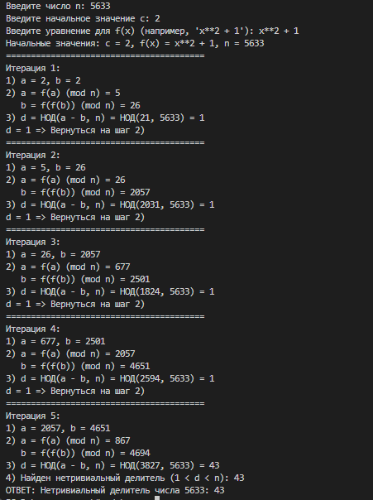
Рисунок 2.1 – Результаты работы программы
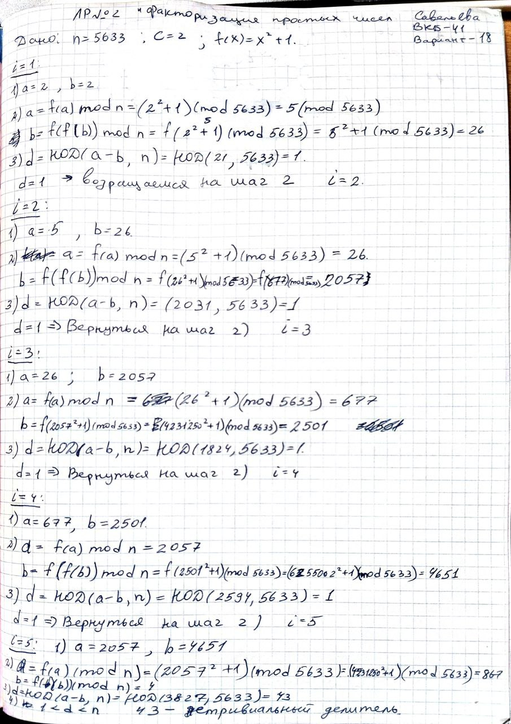
Рисунок 2.2 – Ручная отработка
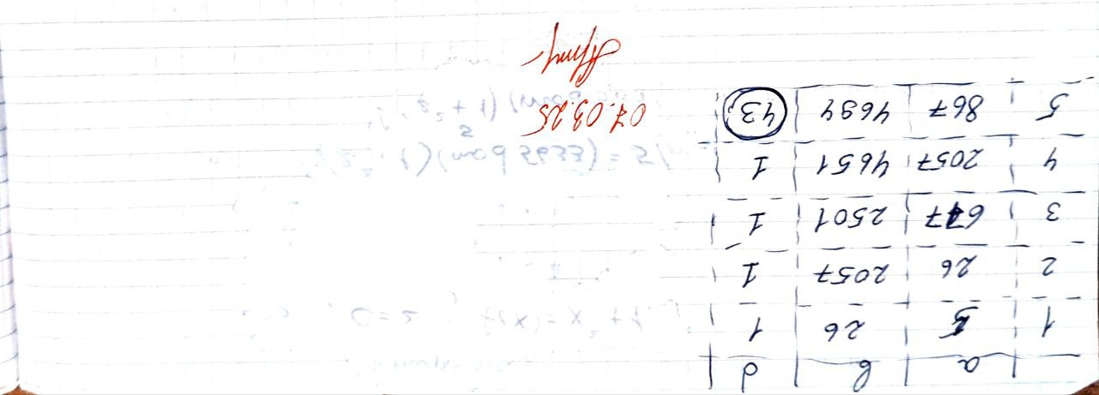
Рисунок 2.3 – Ручная отработка

